WATIR

installion de Watir :
copier coller dans le terminal :
$gem install watir

création fichier watir.rb dans mon dossier documents/thp/smn2j5
ouvrir le fichier ruby et copier coller :
require 'watir'
browser = Watir::Browser.new
browser.goto 'google.com'

Exécuter le fichier ruby. Terminal :
$cd documents/thp/smn2j5

Puis ouverture du fichier ruby :
$cedric@cedric-K55A:~/documents/thp/smn2j5$ ruby watir.rb

Erreur renvoyée (comme annoncé dans le cours):
=> Traceback (most recent call last):
2: from watir.rb:1:in `<main>'
1: from /home/cedric/.rvm/rubies/ruby-2.5.1/lib/ruby/site_ruby/2.5.0/rubygems/core_ext/kernel_require.rb:54:in `require'
/home/cedric/.rvm/rubies/ruby-2.5.1/lib/ruby/site_ruby/2.5.0/rubygems/core_ext/kernel_require.rb:54:in `require': cannot load such file -- watir (LoadError)

installation de la gem du webdriver selenium depuis le terminal :
$cd /home
$cedric@cedric-K55A:/home$ gem install selenium-webdriver

=>Successfully installed selenium-webdriver-3.142.6
Parsing documentation for selenium-webdriver-3.142.6
Done installing documentation for selenium-webdriver after 1 seconds
1 gem installed

Télécharger Chromedriver :
je suis allé sur ce site :
http://chromedriver.storage.googleapis.com/index.html
j'ai extrait le zip du dossier version 2.30 du 7/06/2017, dans le dossier "Downloads"
(version 2.9 date du 3/02/2014)

dans le terminal :
$cedric@cedric-K55A:/home$ sudo mv ~/Downloads/chromedriver /usr/bin/chromedriver

=>[sudo] password for cedric:

Ouverture du dossier downloads. le fichier n'y est plus. -> ok

Télécharger gecko pour firefox :
je suis allé sur ce site
https://github.com/mozilla/geckodriver/releases
dans le paragraphe : v0.26.0
à la fin de l'article, j'ai cliqué sur :
geckodriver-v0.26.0-linux64.tar.gz
ca a ouvert la fenêtre pour dézipper le fichier.
je l'ai extrait dans Downloads.

à partir du terminal :
$cedric@cedric-K55A:~$ sudo mv ~/Downloads/geckodriver /usr/bin/geckodriver

=> ""

Ouverture du dossier downloads. le fichier n'y est plus. -> ok

si tu exécutes le programme watir.rb, une belle fenêtre Chrome (ou Firefox) devrait se lancer. Magnifique, n'est-ce pas ?
Euh...

cedric@cedric-K55A:/home$
cedric@cedric-K55A:/home$ cd /home/cedric/documents/thp/smn2j5
cedric@cedric-K55A:~/documents/thp/smn2j5$ ruby watir.rb

Traceback (most recent call last):
2: from watir.rb:1:in `<main>'
1: from /home/cedric/.rvm/rubies/ruby-2.5.1/lib/ruby/site_ruby/2.5.0/rubygems/core_ext/kernel_require.rb:54:in `require'
/home/cedric/.rvm/rubies/ruby-2.5.1/lib/ruby/site_ruby/2.5.0/rubygems/core_ext/kernel_require.rb:54:in `require': cannot load such file -- watir (LoadError)

Ainsi, de base, je préfère utiliser Firefox pour mes programmes en Watir. Charles préfèrera Chrome, donc c'est selon les goûts ✌️
Bref, voici la ligne qui permet de dire à Watir "hey utilise Firefox stp" :

$cedric@cedric-K55A:~$ browser = Watir::Browser.new(:firefox)

=> -bash: syntax error near unexpected token `('

J'ai trouvé ça dans la doc qui renseigne la fonction initialize, ainsi que les paramêtres que tu peux lui passer.
https://www.rubydoc.info/gems/watir/Watir/Browser#initialize-instance_method
=> pas très lisible.
=> je ne comprends pas de quoi ça traite
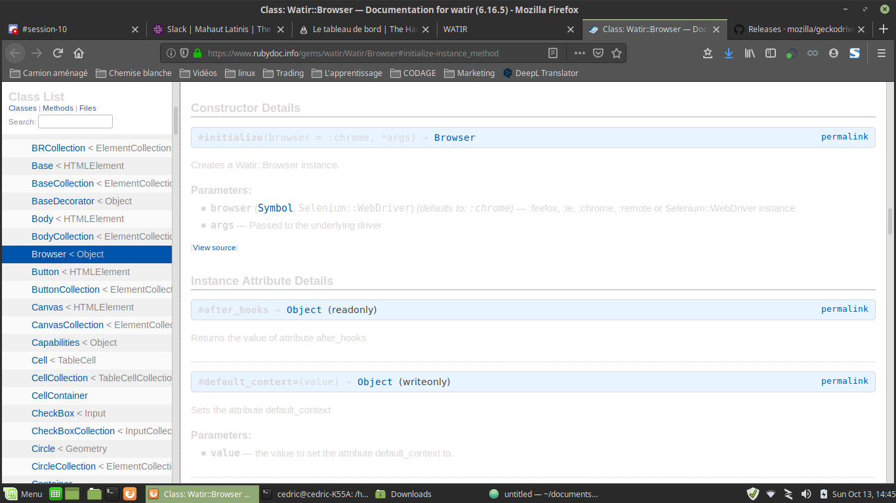

PARTIE 2 - Avec l'inspecteur d'éléments, on remarque que la barre de recherche Google a les attributs suivants :
- sa class est réglée à "gsfi" / inspecteur élément => class=“vdLsw gsfi”
- son id est réglée à "lst-ib" / inspecteur élément => ras
- son name est réglé à "q" / inspecteur élément => jsname="vdLsw"
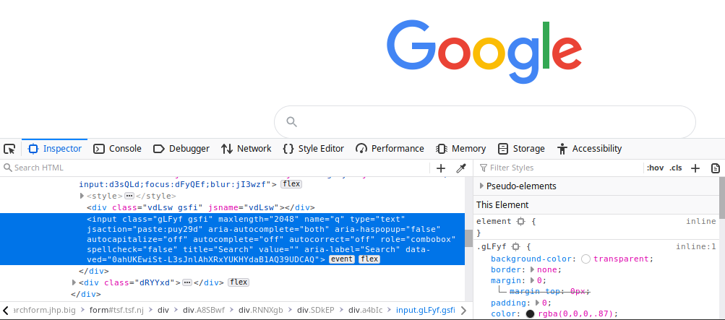

Fichier watir.rb :

require 'watir'
browser = Watir::Browser.new
browser.goto 'google.com'

search_bar = browser.text_field(class: 'gsfi')
search_bar.set("Hello World!")
search_bar.send_keys(:enter)

Je t'invite VIVEMENT à jeter un oeil sur la documentation "exemple" de Watir, ainsi que sur la documentation exhaustive de la gem.

Documentation exemple :


fichier watir.rb dans le terminal :
cedric@cedric-K55A:~/documents/thp/smn2j5$ ruby watir.rb

Traceback (most recent call last):
2: from watir.rb:1:in `<main>'
1: from /home/cedric/.rvm/rubies/ruby-2.5.1/lib/ruby/site_ruby/2.5.0/rubygems/core_ext/kernel_require.rb:54:in `require'
/home/cedric/.rvm/rubies/ruby-2.5.1/lib/ruby/site_ruby/2.5.0/rubygems/core_ext/kernel_require.rb:54:in `require': cannot load such file -- watir (LoadError)

